### 行星速率的变化

如图，一行星沿逆时针方向绕太阳做椭圆轨道运动。请利用目前课程所涉及到的知识，分析行星在运动过程中速率的变化情况，并说明你的理由。

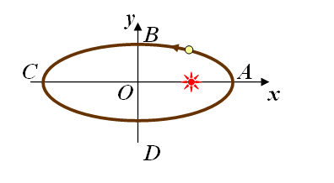

A->B->C，速率越来越小，A点最大，C点最小

1、行星离太阳越来越远，万有引力对行星做负功，行星动能减少，速率降低。

2、万有引力在行星运动的切向上与速度方向相反，即切向加速度与速度方向相反，速率降低。

C->D->A，速率越来越大，C点最小，A点最大

1、行星离太阳越来越近，万有引力对行星做正功，行星动能增加，速率增大。

2、万有引力在行星运动的切向上与速度方向相同，即切向加速度与速度方向相同，速率增大。